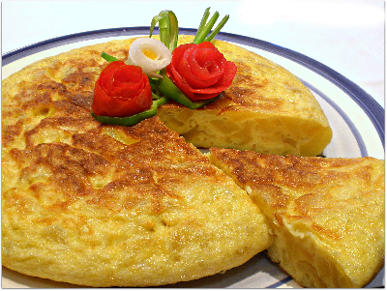

Spanish Omelette  1 kg of potatoes  1 large onion  8 eggs  Extra virgin olive oil  Salt  - Peel the onion and the potatoes.  -Dice the onion.  -Put the onion in a large pot with a lot of oil.  - Chop the potatoes.  - Put them in a pot.  - Fry everything on medium heat.  - Stir from time to time.  - When the potatoes are fully cooked and golden brown, remove them to a plate with a napkin on top to drain off the excess oil.  - Prepare two bowls.  - Add four eggs in each and beat.  - Add half of the chopped potatoes and onions. Add some salt.  - Coat a frying pan with a little oil.  -Cook the egg mixture on a high setting and then later turn the heat down.  -Turn the tortilla so that it is browned on either side and serve hot.  - (Repeat this process to make the second omelette). | Tortilla española  1 kg. Patatas  1 cebolla grande  8 huevos  Aceite virgen extra  Sal  - Pela la cebolla y las patatas.  - Pica la cebolla.  - Dora las cebollas en una sartén con abundante aceite.  - Pica las patatas.  - Añade las patatas a la sartén.  - Fríe todo a fuego medio.  - Remueve de vez en cuando.  - Cuando las patatas estén muy bien cocinadas y un poco doradas, retíralas y escúrrelas.  - Prepara dos recipientes.  -Bate en cada recipiente 4 huevos.  - Agrega a cada recipiente la mitad de las patatas y las cebollas. Sazona las patatas.  - Pon un poco de aceite en una sartén.  - Vierte la mezcla anterior.  - Cuaja el huevo, primero a fuego vivo y después un poco más suave.  -Voltea la tortilla para que se dore por ambos lados y sirve caliente.  - (Repite la operación para hacer la segunda tortilla).

